WALD, WILD UND WASSER
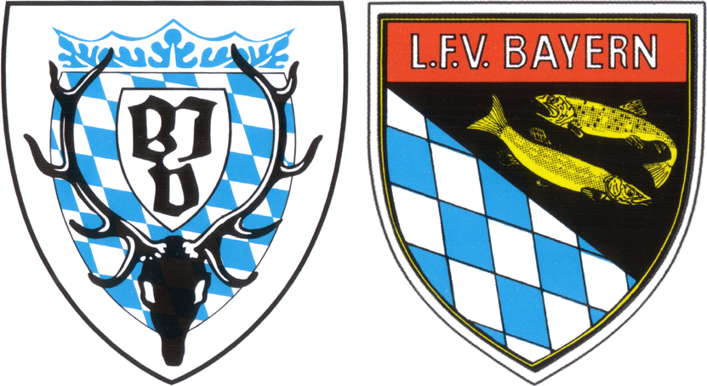
Rothirsch >> Arbeitsblatt (I)
©jw

Rotwild
- die größte bei uns vorkommende Wildart

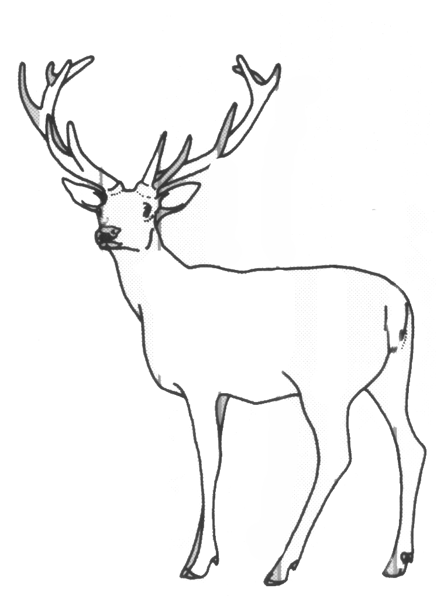
Alter Hirsch

Kahlwildrudel

Hirschrudel

Ursprünglicher Lebensraum: Heutiger Lebensraum:
Lebensrhythmus:
Nur in der ist der alte beim Kahl-

wildrudel. Andere starke Hirsche sind vom Platzhirsch vertrieben.

WALD, WILD UND WASSER
Rothirsch >> Arbeitsblatt (I) > Lösungsblatt
©jw

Rotwild
- die größte bei uns vorkommende Wildart
Alter Hirsch
Einzelgänger

Kahlwildrudel

weibliche Tiere mit ihren Kälbern

Kälber des Vorjahres

altes Tier führt das Rudel

Hirschrudel
männliche Tiere

junger (jüngster) Hirsch führt
Ursprünglicher Lebensraum: offene, licht bewaldete Steppen und Auen Heutiger Lebensraum:
Wälder ; fast nur noch in den

Mittelgebirgen und im Gebirge
z

z

Lebensrhythmus:
- Nahrungsaufnahme (im Wald,

nachts auch auf den Feldern)

- Ruhen und Wiederkäuen

- Nahrungsaufnahme

- usw
Nur in der Brunftzeit ist der alte Hirsch beim Kahl-

wildrudel. Andere starke Hirsche sind vom Platzhirsch vertrieben.

